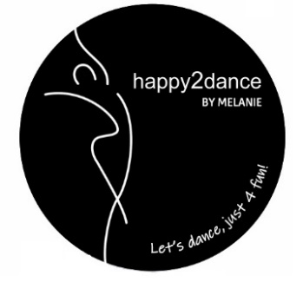

Inschrijfformulier  
Seizoen 2023/2024

Naam : ………………………………………………………………………   
Geboortedatum : ………………………………………………………………………   
Telefoonnummer : ………………………………………………………………………  
Emailadres : ………………………………………………………………………   
Start datum: ………………………………………………………………………  
Locatie: ………………………………………………………………………

Geeft zich op voor de volgende groep:

O Maandag Groep 5, 6 & 7 jaar 15.30 – 16.30  
O Maandag Groep 8, 9 & 10 jaar 16.30 – 17.30   
O Maandag Groep 11+ 17.30 – 18.30  
O Dinsdag Groep 6, 7 & 8 jaar 15.30 – 16.30  
O Dinsdag Groep 9, 10 & 11 jaar 16.30 – 17.30   
O Dinsdag Groep 12+ 17.30 – 18.30  
O Donderdag Dansfit 25+ 19.00 – 20.00  
O Zaterdag Dansfit 25+ 09.30 – 10.30

**Optioneel:**  
Danskleding:

**Hoodie** va € 26,- **T-Shirt** va € 15,- **Tanktop** va €16,-  
O 110/116 O XS O XXL O 110/116 O XS O XXL O XS O L  
O 122/128 O S O 122/128 O S O S O XL  
O 134/140 O M O 134/140 O M O M O XXL  
O 146/152 O L O 146/152 O L   
O 158/164 O XL O 158/164 O XL

**Graag aankruisen wat van toepassing is.**

O Ik bevestig hierbij dat ik de algemene voorwaarden heb gelezen en hiermee akkoord ga.

Handtekening leden boven de 18 jaar of van ouders/ verzorgers:  
  
……………………………………………………………………  
  
 www.happy2dance.nl